ГУАП
КАФЕДРА № 44
ОТЧЕТ
ЗАЩИЩЕН С ОЦЕНКОЙ
ПРЕПОДАВАТЕЛЬ
доц., к.т.н., доц. |  |  |  | О.О. Жаринов
должность, уч. Степень, звание |  | подпись, дата |  | инициалы, фамилия

ОТЧЕТ О ЛАБОРАТОРНОЙ РАБОТЕ №8
РАЗРАБОТКА РЕКУРСИВНОГО ЦИФРОВОГО ФИЛЬТРА НА ПЛИС

по курсу: СХЕМОТЕХНИКА
РАБОТУ ВЫПОЛНИЛ
СТУДЕНТ ГР. № | 4341 |  |  |  | Е.П. Березин
 |  |  | подпись, дата |  | инициалы, фамилия

Санкт-Петербург
2026
Вариант 4
Цель работы
Изучить методологию расчета цифровых фильтров и способ их реализации на ПЛИС с использованием языков описания аппаратуры.

1. Задание по работе
Задание на лабораторную работу состоит из двух частей:
1. Расчет и моделирование фильтра заданного типа: вычисление значений коэффициентов уравнения фильтра, построение графика АЧХ и переходной характеристики;
2. Реализация алгоритма рассчитанного цифрового фильтра на ПЛИС в виде проекта на языке Verilog и получение переходной характеристики посредством моделирования в среде Quartus или ModelSim.
В рамках лабораторной работы, в соответствии с вариантом, необходимо разработать цифровой фильтр высоких частот, рассчитываемого по аналоговому прототипу Баттерворта второго порядка. Частота среза для фильтра высоких частот f_{ниж} = 100 Гц.
Для выполнения расчетов рекомендуется использовать шаблон кода на языке Python, приведенный в учебно-методических материалах к данной лабораторной работе. Создание и моделирование проекта фильтра для ПЛИС производится в среде Quartus.

2. Краткие теоретические сведения
Фильтрация сигналов является одним из широко применяемых методов обработки сигналов и применяется для выделения полезного сигнала s_{n} на фоне помехи v_{n}. В общем случае входной сигнал представляет собой их сумму:
$$x_{n}=s_{n}+v_{n}$$
Основная цель фильтрации – ослабление компонентов помехи и получение наиболее близкого по форме к полезному выходного сигнала. Для достижения данной цели нужно знать частотные диапазоны, в которых локализованы основная энергия полезного сигнала и помехи. В зависимости от этого различают следующие типы фильтров:
- Фильтр нижних частот (ФНЧ) – пропускает на выход все частоты от 0 до заданной частоты среза, остальные ослабляет;
- Фильтр высоких частот (ФВЧ) – пропускает на выход все частоты от заданной частоты среза до частоты Найквиста, остальные ослабляет;
- Полосовой фильтр (ПФ) – пропускает на выход все в заданном диапазоне, остальные ослабляет;
- Режекторный фильтр (РФ) – ослабляет все частоты в заданном диапазоне, остальные пропускает.
Фильтрация сигнала может выполняться во временной области, когда его обработка осуществляется на основе дискретных отсчетов. Тогда выходной сигнал будет вычисляться как взвешенная сумма текущего и предыдущих значений входного, выходного или их обоих одновременно.
Цифровые фильтры бывают:
- Нерекурсивными. В подобных фильтрах используют только входные отсчеты. Являются более затратными по вычислениям;
- Рекурсивными. В подобных фильтрах используют как входные отсчеты, так и ранее полученные им же выходные данные. Требуют меньшего числа вычислений.
Уравнение работы рекурсивного цифрового фильтра во временной области имеет вид:
$$y_{n}=\sum_{q=0}^{Q-1}{b_{q}x_{n-q}}+\sum_{p=1}^{P-1}{a_{p}y_{n-p}}$$
Реализация рекурсивных фильтров на ПЛИС требует выполнения операций умножения и сложения, а также учета высокой точности вычислений, поэтому часто используются форматы чисел с плавающей точкой.

3. Расчеты фильтра и его моделирование
Для расчета цифрового фильтра высоких частот с частотой среза 100 Гц, рассчитанного по аналоговому прототипу Баттерворта был задействован специализированный программный пакет Matlab. В данном программном пакете имеются как функции для расчетов фильтра, так и средства для построения необходимых графиков амплитудно-частотной и переходной характеристик.
Следует отметить, что, в соответствии с рекомендациями из учебно-методических материалов к данной лабораторной работе, частота дискретизации была взята на два порядка больше, чем частота среза, а именно – 10000 Гц. Данное значение является корректным для моделирования.
Листинг программы для расчета фильтра и его моделирования приведена в листинге 1.
Листинг 1 – Программа, реализующая расчет фильтра и его моделирование
clc; clear; close all;
fCut = 100; % Частота среза, Гц
Fd = 10000; % Частота дискретизации, Гц
Td = 1 / Fd; % Период дискретизации, с

% Расчет коэффициентов фильтра
Wn = fCut / (Fd / 2);
[b, a] = butter(2, Wn, 'high');

% Вывод результатов в консоль
disp("Частота дискретизации: " + Fd + " Гц");
disp(" - Коэффиценты числителя: ");
for i = 1:3
disp(" b" + i + " = " + b(i));
end
disp(" - Коэффиценты знаменателя: ");
for i = 1:3
disp(" a" + i + " = " + a(i));
end

%% АЧХ
figure();
[h, f] = freqz(b, a, 10000, Fd);
magdB = 20 * log10(abs(h));
semilogx(f, magdB, 'LineWidth', 1.5);
title('АЧХ для цифрового ФВЧ');
xlabel('Частота, Гц'); ylabel('Уровень, дБ');
xline(fCut, 'blue', 'Частота среза 100 Гц');
grid on;
ylim([-80 5]); xlim([1 Fd/2]);

%% Переходная характеристика
figure();
[stepResp, t] = stepz(b, a, 200, Fd);
plot(t, stepResp * 100, 'LineWidth', 1.5)
title('Переходная характеристика цифрового фильтра');
xlabel('Время, с'); ylabel('Амплитуда');
grid on;
disp("");

%% Константы для Verilog
disp("КОНСТАНТЫ ДЛЯ РАЗРАБОТКИ ФВЧ");
for i = 1:3
disp(" BF" + (i - 1) + " = 32'h_" + num2hex(single(b(i))) + "; // b" + (i - 1) + " = " + b(i));
end
for i = 2:3
disp(" AF" + (i - 1) + " = 32'h_" + num2hex(single(-a(i))) + "; // -a" + (i - 1) + " = " + a(i));
end
disp("");

%% Первые 200 отсчетов переходной характеристики
disp("200 первых отсчетов переходной характеристики");
y = round(stepResp * 100);
for i = 1:200
fprintf('%d ', y(i));
if mod(i, 20) == 0
fprintf('\n');
end
end

На рисунках 1-3 представлены результаты выполнения программы: график амплитудно-частотной характеристики, график переходной характеристики, а также текстовые данные, среди которых наибольший интерес представляют начальные значения коэффициентов для рекурсивного фильтра и первые 200 значений переходной характеристики, по которой можно будет отследить корректность разработанного цифрового фильтра.
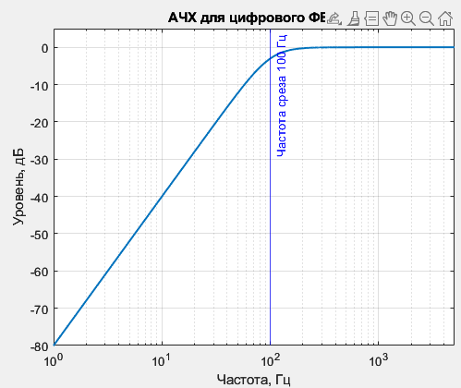
Рисунок 1 – Амплитудно-частотная характеристика фильтра высоких частот

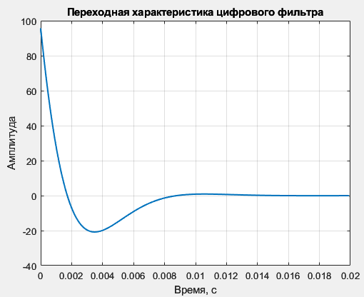
Рисунок 2 – Переходная характеристика фильтра высоких частот
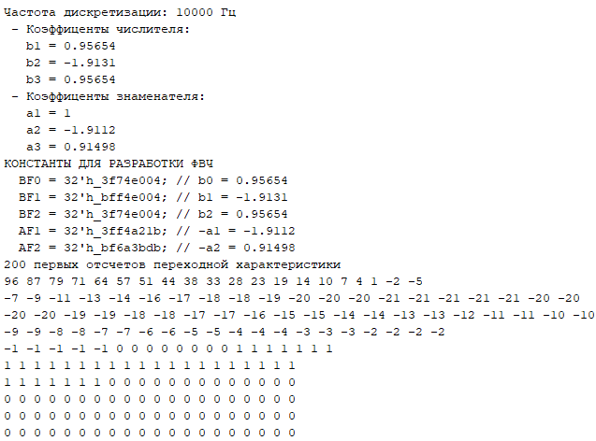
Рисунок 3 – Текстовые данные, выводимые при завершении программы расчета фильтра

4. Разработка программы на языке Verilog
В результате выполнения программы из предыдущего пункта были получены необходимые коэффициенты числителя и знаменателя, которые и определяют уравнение цифрового фильтра и являются исходными данным для разработки программы на языке описания аппаратуры Verilog.
Следует отметить, что все коэффициенты фильтра были заданы в 16-ричном коде формата IEE-754 Floating Point. Перевод констант в данный формат был выполнен в рамках программы, отраженной в листинге 1, причем в такой формат, что его можно сразу вставить в листинг программы на языке описания аппаратуры Verilog.
Для реализации алгоритмов цифровой фильтрации на ПЛИС требуется выполнение операций умножения и сложения с высокой точностью. Для этого из библиотеки Quartus были задействованы мегафункции в необходимых для работы проекта конфигурациях.
В рамках проекта были задействованы следующие мегафункции:
- altfp_convert – блок преобразования типов данных. Используется в двух конфигурациях: для перевода 16-битного входного числа в число с плавающей точкой разрядностью 32 бит, и для обратного перевода полученного значения в качестве выходных данных;
- altfp_mult – блок умножения. Используется в одной конфигурации для расчета результата умножения двух 32-битных чисел с плавающей точкой;
- altfp_add_sub – блок сложения и вычитания. Используется в одной конфигурации для выполнения сложения двух 32-битных чисел с плавающей точкой. Следует отметить, что выполнение операции вычитания реализуется так же при помощи данного модуля путем инвертирования коэффициентов знаменателя, для которых и необходима операция вычитания.
Сначала в программе были объявлены входы и выходы, необходимые для работы фильтра: входы для тактового сигнала clk, сигнала дискретизации TD и входных отсчетов размером в 16 бит X, а также выход для возвращаемых схемой отсчетов Y. После этого сразу были введены переменные для хранения текущего и двух предыдущих отсчетов, а также аналогичные переменные для хранения текущего и предыдущих двух выходных значений фильтра. Помимо переменных для их хранения, используются еще переменные для хранения промежуточного результата расчетов для корректной работы фильтра.
После данного блока расположен блоки с необходимыми коэффициентами числителя и знаменателя. Сразу после данного блока расположился синхронный блок для записи предыдущих значений входных отсчетов и выходных данных, а за ним – расчетный блок, в рамках которого выполняется преобразование входных и выходных значений, необходимые операции умножения для вычисления произведения коэффициентов на отсчеты и их последующее сложение.
Листинг программы фильтра высоких частот, рассчитанного по аналоговому прототипу Баттерворта с частотой среза 100 Гц отражен в листинге 2.
Листинг 2 – Программа, реализующая цифровой фильтр высоких частот
module lr8(input wire clk,
input wire TD,
input wire [15:0] X,
output wire [15:0] Y
);

reg [15:0] Xn_reg, Xn_1_reg, Xn_2_reg;
wire [31:0] XFn, XFn_1, XFn_2;

reg [31:0] YFn_1_reg, YFn_2_reg, YF_reg;
wire [31:0] YF, YFn_1, YFn_2;
wire [31:0] YFn_adder_res;

wire [31:0] B0_XFn, B1_XFn, B2_XFn, A1_YFn, A2_YFn;
wire [31:0] B0_B1_X, B0_B1_B2_X, B0_B1_B2_A1_XY;
reg [31:0] BF0, BF1, BF2, AF1, AF2;

initial begin
Xn_reg = 0;
Xn_1_reg = 0;
Xn_2_reg = 0;
YFn_1_reg = 0;
YFn_2_reg = 0;
YF_reg = 0;
end

always @* begin
BF0 = 32'h_3f74e004; // b0 = 0.95654
BF1 = 32'h_bff4e004; // b1 = -1.9131
BF2 = 32'h_3f74e004; // b2 = 0.95654
AF1 = 32'h_3ff4a21b; // -a1 = 1.9112
AF2 = 32'h_bf6a3bdb; // -a2 = -0.91498
end

always @(posedge TD) begin
Xn_2_reg <= Xn_1_reg;
Xn_1_reg <= Xn_reg;
Xn_reg <= X;
YFn_2_reg <= YFn_1_reg;
YFn_1_reg <= YFn_adder_res;
YF_reg <= YFn_adder_res;
end

assign YFn_1 = YFn_1_reg;
assign YFn_2 = YFn_2_reg;
assign YF = YF_reg;

altfp_convert0 int2float_Xn (.clock(clk), .dataa(Xn_reg), .result(XFn));
altfp_convert0 int2float_Xn_1 (.clock(clk), .dataa(Xn_1_reg), .result(XFn_1));
altfp_convert0 int2float_Xn_2 (.clock(clk), .dataa(Xn_2_reg), .result(XFn_2));

altfp_mult0 mult_B0X (.clock(clk), .dataa(XFn), .datab(BF0), .result(B0_XFn));
altfp_mult0 mult_B1X (.clock(clk), .dataa(XFn_1), .datab(BF1), .result(B1_XFn));
altfp_mult0 mult_B2X (.clock(clk), .dataa(XFn_2), .datab(BF2), .result(B2_XFn));
altfp_mult0 mult_A1Y (.clock(clk), .dataa(YFn_1), .datab(AF1), .result(A1_YFn));
altfp_mult0 mult_A2Y (.clock(clk), .dataa(YFn_2), .datab(AF2), .result(A2_YFn));

altfp_add_sub0 add_1 (.clock(clk), .dataa(B0_XFn), .datab(B1_XFn), .result(B0_B1_X));
altfp_add_sub0 add_2 (.clock(clk), .dataa(B0_B1_X), .datab(B2_XFn), .result(B0_B1_B2_X));
altfp_add_sub0 add_3 (.clock(clk), .dataa(B0_B1_B2_X), .datab(A1_YFn), .result(B0_B1_B2_A1_XY));
altfp_add_sub0 add_4 (.clock(clk), .dataa(B0_B1_B2_A1_XY), .datab(A2_YFn), .result(YFn_adder_res));

altfp_convert1 float2int_Y (.clock(clk), .dataa(YF), .result(Y));

endmodule

На рисунке 4 отражен результат компиляции проекта
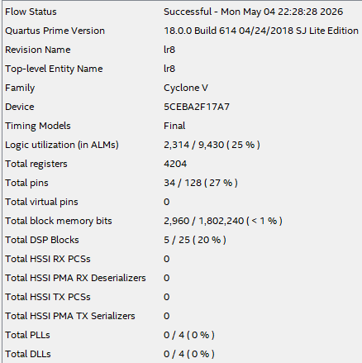
Рисунок 4 – Результат компиляции проекта

5. Моделирование работы проекта
Результаты моделирования работы проекта приведены на рисунке 5. В качестве входных параметров были установлены следующие значения: период тактового сигнала clk = 10 нс, период дискретизации TD = 1 мкс, входной сигнал на протяжении всего моделирования не менялся и был равен 100. При сравнении значений на шине Y со значениями переходной характеристики, полученной в результате выполнения программы, приведенной в листинге 1, было установлено полное соответствие значений, что говорит о корректной реализации фильтра высоких частот.
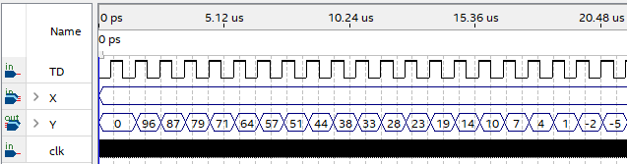
а)
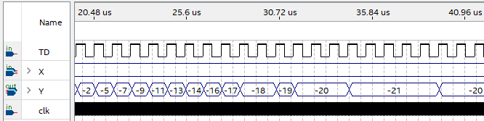
б)
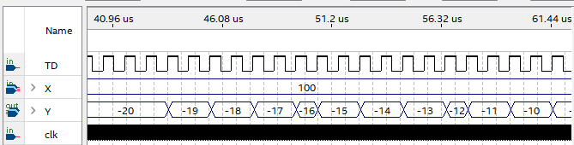
в)
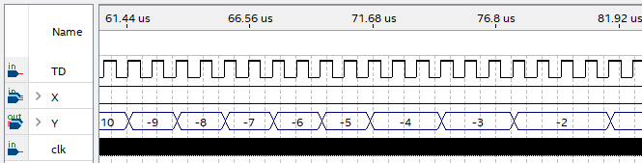
г)
Рисунок 5 – Временная диаграмма в режиме функционального моделирования: а – начало диаграммы, б – продолжение диаграммы до первой половины, в – продолжение диаграммы после первой половины, г – конец диаграммы

Выводы
В ходе выполнения лабораторной работы была изучена методология расчета цифровых фильтров и способ их реализации на ПЛИС с использованием языков описания аппаратуры. Результатом работы стал корректно функционирующий рекурсивный фильтр высоких частот, рассчитанного по аналоговому прототипу Баттерворта второго порядка, с частотой дискретизации 100 Гц.
Был произведен расчет и моделирование заданного фильтра в программном пакете Matlab, благодаря чему были получены графики амплитудно-частотной и переходной характеристик. Помимо характеристик также были получены необходимые для разработки фильтра константы – коэффициенты числителя и знаменателя.
Программа с реализацией модуля фильтра высоких частот была разработана на языке описания аппаратуры Verilog. Для разработки данной программы были применены модули мегафункций из стандартной библиотеки Quartus, что позволило сильно сократить время разработки.
Данная программа оказалась крайне затратной по ресурсам ПЛИС: несмотря на то, что программа выполняет функцию простого фильтра высоких частот, ресурсы, затрачиваемые в ПЛИС на развертку и работу данного проекта, оказались огромными по сравнению с ранее разрабатываемыми модулями, что говорит о том, что обработка всякого сигнала – это крайне требовательное к ресурсам задача.
Список используемых источников
1. Жаринов О.О. Учебно-методические материалы к выполнению лабораторной работы №8 по дисциплине “Схемотехника” (2-й семестр изучения дисциплины). ГУАП: Кафедра 44, 2026. – 14 с. (Интернет-ресурс) //URL: https://pro.guap.ru/inside/student/tasks/0b232c0082df573a601fd8b5d3e2896b/download (дата обращения: 04.05.2026)

